 | Période 1  7 semaines | Période 2  7 semaines | Période 3  6 semaines | Période 4  6 semaines | Période 5  11 semaines
Anglais | - Saluer / Se présenter  - La maison  - savoir demander et répondre à la question : How are you ?  - Inviter quelqu’un / lexique anniversaire  - Dire au revoir  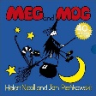  Lecture album et apport culturel : Halloween -Meg & Mog  Trick or treat | - les jours de la semaine  - Donner un ordre  - Savoir dire que l’on est invité.  - Savoir nommer quelques ingrédients.  - Lire et donner les étapes d’une recette.  - Réalisation d’un crumble.  Lecture album : Christmas - Father christmas needs a wee  It’s my birthday | - savoir demander et répondre à la question : How are you ?  - Connaitre quelques termes géographiques.  - Faire sa valise pour partir en vacances. Vocabulaire et structures langagières.  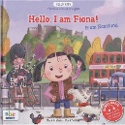  Lecture album et apport culturel : Hello, I’m Fiona  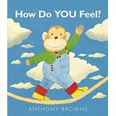  How do you feel ? | - Utiliser les impératifs affirmatifs et négatifs.  - Réciter une poésie.  - Recevoir et accueillir des invités.  Lecture album et apport culturel : La nourriture  The very hungry caterpillar | - La famille  - Raconter un récit.  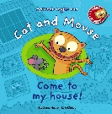  Lecture album et apport culturel : La famille et la maison  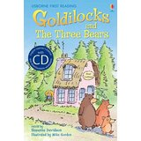  goldilocks
EMC | - Débats et conseils de coopérative de l’école tous les 15 jours.  - Préparation des réunions en classe  - Elections de délégués de classe à chaque période.
 | 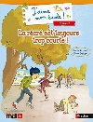  - Les règles de vie en classe et sur la cour de récréations.  -Les sentiments, les émotions. | 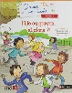  Egalité garçons/filles  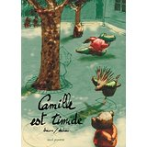  la relation aux autres, le regard sur soi, le regard sur autrui | - différences, handicap,  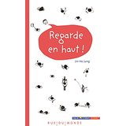  communication, et relations à l'autre  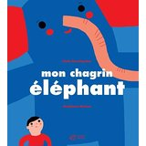  -Le deuil, la mémoire, transmission et génération | - Réaliser un projet collectif : projet poney.  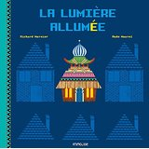  - différences et uniformité, liberté et dictature | - Apprendre à porter secours.  - Les symboles de la république

Programmation : anglais/emc/arts / eps
Ce1 2016/2017

 | Période 1  7 semaines | Période 2  7 semaines | Période 3  6 semaines | Période 4  6 semaines | Période 5  11 semaines
Musique | Une année au concert : semaines 1 à 6  Chants :  -c’est la rentrée de Joseph Laffite  -la sorcière grabouilla | Une année au concert : semaines 7 à 13  Chants :  - le blues des poux  -chants de Noël | Une année au concert : semaines 14 à 19  Chants :  - ce matin dans la rue  - J’aime tous les pays du monde | Une année au concert : semaines 20 à 24  Chants :  -un petit indien des andes  -Nagawicka | Une année au concert : semaines 25 à 36  Chants :  Berceuse chinoise ( canon )  -Enfantastique
Arts | Production plastique :  -œuvre collective de rentrée.  -thème l’automne  HDA : technique la photo ( Robert Doisneau) + artistes rencontrés. | Ecole et cinéma : the kid  Production plastique : le N&B.  HDA : Charlie Chaplin – l’histoire du cinéma + ) + artistes rencontrés. | Ecole et cinéma : le chien jaune de Mongolie  Arts et espace : la yourte  Production plastique :  -Réaliser des maquettes d’habitats mobiles à  partir de différents matériaux .  HDA : les arts primitifs | Production plastique :  - le land art  -Réaliser un documentaire sur la semaine poney  HDA : Le land art + ) + artistes rencontrés. | Ecole et cinéma : Mon voisin Totoro.  Production plastique :  -Dessiner des Totoros.  -Le cerisiers en fleurs  -calligraphie et peinture traditionnelle  HDA : Artistes japonais.
Eps | -Adapter ses déplacements à des environnemnts variés : piscine  - Conduire et maîtriser un affrontement collectif ou interindividuel : jeux collectifs | - S’exprimer devant les autres par une prestation artistique : le mime.  -Adapter ses déplacements à des environnemnts variés : piscine | - Adapter ses déplacements à des environnemnts variés : patinoire  - S’exprimer devant les autres par une prestation artistique : gymnastique | - Adapter ses déplacements à des environnemnts variés : équitation  - Conduire et maîtriser un affrontement collectif ou interindividuel : jeux d’opposition | - Produire une performance maximale mesurée à une échéance donnée : activités athlétiques.  - Conduire et maîtriser un affrontement collectif ou interindividuel : jeux de raquettes
www.maisquefaitlamaitresse.com

